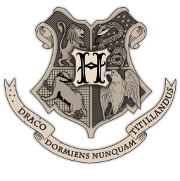

Rektor: Albus Dumbledore
(Ordenen Oerlin, Første kl, Stormester, Chef Troldmand,
1. Øverste Mugwump, Internationale Forbund. Af Magikere)

Kære spejder

Det er med stor glæde at jeg hermed inviterer dig til årets divisionstræf, der afholdes i Hogwarts ånd med god stemning og festivitas.

Træffet foregår på Tømmerup Fri og Efterskole, Andaksvej 19, 4400 Kalundborg d. 5/10 kl. 9.30 og slutter igen d. 6/10 kl. 11.00.

Iklæd dig din uniform, evt. kappe og hat på hovedet. Din tryllestav i bæltet og en sæk med genstande du får brug for til en overnatning.

Med denne invitation har du også modtaget en billet til træffet. Aflever denne i udfyldt stand til din leder senest d. 15/9. sammen med 50kr. til forplejning

Minerva McGonagall Vice rektor

